**中华路（工业路-华越路）改造工程**

**迁移城市树木事宜的公示**

中华路（工业路-华越路）改造工程项目的实施可完善区域慢行倒需求，完善市政管网，改善片区生活居住环境，满足人才安居房、深圳中学（民治学校）对外交通出行需求。因此，项目建设是必要的。中华路（工业路-华越路）改造属道路改造项目，位于民治街道新牛社区。主要建设内容包括：道路、给排水、电气、燃气、交通、管线迁改、交通疏解和水土保持工程等。现因道路改造项目共需永久占用城市绿地523.88㎡、迁移城市树木91株（含大树16株、行道树56株）、砍伐城市树木3株（含行道树3株）。

征求意见时间：2024年5月21日—2024年5月28日

1. 联系人：万先生 13510422977
2. 邮箱：[767365122@qq.com](mailto:525476891@qq.com)

深圳市龙华区民治街道办事处

2024年5月21日

**树木清单**

|  |  |  |  |  |  |  |  |
| --- | --- | --- | --- | --- | --- | --- | --- |
| 序号 | 路段 | 绿地类别 | 植物名称 | 数量  (株或平方) | 规格 | 迁移  （砍伐） | 原因 |
| 1 | 深圳市龙华区中华路 | 道路绿地 | 高山榕 | 1 | 28 | 迁移 | 道路改造 |
| 2 | 深圳市龙华区中华路 | 道路绿地 | 高山榕 | 1 | 51 | 迁移 | 道路改造 |
| 3 | 深圳市龙华区中华路 | 道路绿地 | 高山榕 | 1 | 47 | 砍伐 | 道路改造 |
| 4 | 深圳市龙华区中华路 | 道路绿地 | 高山榕 | 1 | 58 | 迁移 | 道路改造 |
| 5 | 深圳市龙华区中华路 | 道路绿地 | 高山榕 | 1 | 53 | 迁移 | 道路改造 |
| 6 | 深圳市龙华区中华路 | 道路绿地 | 高山榕 | 1 | 33 | 迁移 | 道路改造 |
| 7 | 深圳市龙华区中华路 | 道路绿地 | 高山榕 | 1 | 42 | 迁移 | 道路改造 |
| 8 | 深圳市龙华区中华路 | 道路绿地 | 高山榕 | 1 | 52 | 迁移 | 道路改造 |
| 9 | 深圳市龙华区中华路 | 道路绿地 | 高山榕 | 1 | 58 | 迁移 | 道路改造 |
| 10 | 深圳市龙华区中华路 | 道路绿地 | 高山榕 | 1 | 58 | 迁移 | 道路改造 |
| 11 | 深圳市龙华区中华路 | 道路绿地 | 高山榕 | 1 | 29 | 迁移 | 道路改造 |
| 12 | 深圳市龙华区中华路 | 道路绿地 | 高山榕 | 1 | 32 | 迁移 | 道路改造 |
| 13 | 深圳市龙华区中华路 | 道路绿地 | 高山榕 | 1 | 22 | 迁移 | 道路改造 |
| 14 | 深圳市龙华区中华路 | 道路绿地 | 高山榕 | 1 | 39 | 迁移 | 道路改造 |
| 15 | 深圳市龙华区中华路 | 道路绿地 | 高山榕 | 1 | 28 | 迁移 | 道路改造 |
| 16 | 深圳市龙华区中华路 | 道路绿地 | 高山榕 | 1 | 54 | 迁移 | 道路改造 |
| 17 | 深圳市龙华区中华路 | 道路绿地 | 高山榕 | 1 | 29 | 迁移 | 道路改造 |
| 18 | 深圳市龙华区中华路 | 道路绿地 | 高山榕 | 1 | 47 | 迁移 | 道路改造 |
| 19 | 深圳市龙华区中华路 | 道路绿地 | 高山榕 | 1 | 20 | 迁移 | 道路改造 |
| 20 | 深圳市龙华区中华路 | 道路绿地 | 高山榕 | 1 | 13 | 迁移 | 道路改造 |
| 21 | 深圳市龙华区中华路 | 道路绿地 | 高山榕 | 1 | 45 | 砍伐 | 道路改造 |
| 22 | 深圳市龙华区中华路 | 道路绿地 | 高山榕 | 1 | 41 | 迁移 | 道路改造 |
| 23 | 深圳市龙华区中华路 | 道路绿地 | 高山榕 | 1 | 20 | 砍伐 | 道路改造 |
| 24 | 深圳市龙华区中华路 | 道路绿地 | 高山榕 | 1 | 31 | 迁移 | 道路改造 |
| 25 | 深圳市龙华区中华路 | 道路绿地 | 高山榕 | 1 | 47 | 迁移 | 道路改造 |
| 26 | 深圳市龙华区中华路 | 道路绿地 | 高山榕 | 1 | 66 | 迁移 | 道路改造 |
| 27 | 深圳市龙华区中华路 | 道路绿地 | 高山榕 | 1 | 58 | 迁移 | 道路改造 |
| 28 | 深圳市龙华区中华路 | 道路附属绿地 | 小叶榕 | 1 | 77 | 迁移 | 道路改造 |
| 29 | 深圳市龙华区中华路 | 道路附属绿地 | 垂叶榕 | 1 | 43 | 迁移 | 道路改造 |
| 30 | 深圳市龙华区中华路 | 道路附属绿地 | 垂叶榕 | 1 | 44 | 迁移 | 道路改造 |
| 31 | 深圳市龙华区中华路 | 道路附属绿地 | 小叶榕 | 1 | 52 | 迁移 | 道路改造 |
| 32 | 深圳市龙华区中华路 | 道路附属绿地 | 小叶榕 | 1 | 46 | 迁移 | 道路改造 |
| 33 | 深圳市龙华区中华路 | 道路附属绿地 | 小叶榕 | 1 | 37 | 迁移 | 道路改造 |
| 34 | 深圳市龙华区中华路 | 道路附属绿地 | 垂叶榕 | 1 | 24 | 迁移 | 道路改造 |
| 35 | 深圳市龙华区中华路 | 道路附属绿地 | 小叶榕 | 1 | 26 | 迁移 | 道路改造 |
| 36 | 深圳市龙华区中华路 | 道路附属绿地 | 小叶榕 | 1 | 44 | 迁移 | 道路改造 |
| 37 | 深圳市龙华区中华路 | 道路附属绿地 | 小叶榕 | 1 | 43 | 迁移 | 道路改造 |
| 38 | 深圳市龙华区中华路 | 道路附属绿地 | 小叶榕 | 1 | 45 | 迁移 | 道路改造 |
| 39 | 深圳市龙华区中华路 | 道路附属绿地 | 小叶榕 | 1 | 42 | 迁移 | 道路改造 |
| 40 | 深圳市龙华区中华路 | 道路附属绿地 | 垂叶榕 | 1 | 33 | 迁移 | 道路改造 |
| 41 | 深圳市龙华区中华路 | 道路附属绿地 | 小叶榕 | 1 | 28 | 迁移 | 道路改造 |
| 42 | 深圳市龙华区中华路 | 道路附属绿地 | 小叶榕 | 1 | 32 | 迁移 | 道路改造 |
| 43 | 深圳市龙华区中华路 | 道路附属绿地 | 小叶榕 | 1 | 29 | 迁移 | 道路改造 |
| 44 | 深圳市龙华区中华路 | 道路附属绿地 | 小叶榕 | 1 | 68 | 迁移 | 道路改造 |
| 45 | 深圳市龙华区中华路 | 道路附属绿地 | 小叶榕 | 1 | 23 | 迁移 | 道路改造 |
| 46 | 深圳市龙华区中华路 | 道路附属绿地 | 小叶榕 | 1 | 41 | 迁移 | 道路改造 |
| 47 | 深圳市龙华区中华路 | 道路附属绿地 | 小叶榕 | 1 | 38 | 迁移 | 道路改造 |
| 48 | 深圳市龙华区中华路 | 道路附属绿地 | 垂叶榕 | 1 | 41 | 迁移 | 道路改造 |
| 49 | 深圳市龙华区中华路 | 道路绿地 | 高山榕 | 1 | 46 | 迁移 | 道路改造 |
| 50 | 深圳市龙华区中华路 | 道路绿地 | 高山榕 | 1 | 40 | 迁移 | 道路改造 |
| 51 | 深圳市龙华区中华路 | 道路绿地 | 高山榕 | 1 | 61 | 迁移 | 道路改造 |
| 52 | 深圳市龙华区中华路 | 道路绿地 | 高山榕 | 1 | 40 | 迁移 | 道路改造 |
| 53 | 深圳市龙华区中华路 | 道路绿地 | 高山榕 | 1 | 47 | 迁移 | 道路改造 |
| 54 | 深圳市龙华区中华路 | 道路绿地 | 高山榕 | 1 | 40 | 迁移 | 道路改造 |
| 55 | 深圳市龙华区中华路 | 道路绿地 | 高山榕 | 1 | 31 | 迁移 | 道路改造 |
| 56 | 深圳市龙华区中华路 | 道路附属绿地 | 高山榕 | 1 | 30 | 迁移 | 道路改造 |
| 57 | 深圳市龙华区中华路 | 道路附属绿地 | 高山榕 | 1 | 37 | 迁移 | 道路改造 |
| 58 | 深圳市龙华区中华路 | 道路绿地 | 高山榕 | 1 | 21 | 迁移 | 道路改造 |
| 59 | 深圳市龙华区中华路 | 道路绿地 | 高山榕 | 1 | 40 | 迁移 | 道路改造 |
| 60 | 深圳市龙华区中华路 | 道路绿地 | 高山榕 | 1 | 36 | 迁移 | 道路改造 |
| 61 | 深圳市龙华区中华路 | 道路绿地 | 高山榕 | 1 | 27 | 迁移 | 道路改造 |
| 62 | 深圳市龙华区中华路 | 道路绿地 | 高山榕 | 1 | 31 | 迁移 | 道路改造 |
| 63 | 深圳市龙华区中华路 | 道路绿地 | 高山榕 | 1 | 25 | 迁移 | 道路改造 |
| 64 | 深圳市龙华区中华路 | 道路绿地 | 高山榕 | 1 | 34 | 迁移 | 道路改造 |
| 65 | 深圳市龙华区中华路 | 道路绿地 | 高山榕 | 1 | 26 | 迁移 | 道路改造 |
| 66 | 深圳市龙华区中华路 | 道路绿地 | 高山榕 | 1 | 25 | 迁移 | 道路改造 |
| 67 | 深圳市龙华区中华路 | 道路绿地 | 高山榕 | 1 | 28 | 迁移 | 道路改造 |
| 68 | 深圳市龙华区中华路 | 道路绿地 | 高山榕 | 1 | 30 | 迁移 | 道路改造 |
| 69 | 深圳市龙华区中华路 | 道路绿地 | 高山榕 | 1 | 33 | 迁移 | 道路改造 |
| 70 | 深圳市龙华区中华路 | 道路绿地 | 高山榕 | 1 | 29 | 迁移 | 道路改造 |
| 71 | 深圳市龙华区中华路 | 道路绿地 | 高山榕 | 1 | 21 | 迁移 | 道路改造 |
| 72 | 深圳市龙华区中华路 | 道路绿地 | 高山榕 | 1 | 47 | 迁移 | 道路改造 |
| 73 | 深圳市龙华区中华路 | 道路绿地 | 高山榕 | 1 | 54 | 迁移 | 道路改造 |
| 74 | 深圳市龙华区中华路 | 道路绿地 | 高山榕 | 1 | 25 | 迁移 | 道路改造 |
| 75 | 深圳市龙华区中华路 | 道路绿地 | 高山榕 | 1 | 69 | 迁移 | 道路改造 |
| 76 | 深圳市龙华区中华路 | 道路绿地 | 高山榕 | 1 | 33 | 迁移 | 道路改造 |
| 77 | 深圳市龙华区中华路 | 道路绿地 | 小叶榕 | 1 | 49 | 迁移 | 道路改造 |
| 78 | 深圳市龙华区中华路 | 道路绿地 | 高山榕 | 1 | 40 | 迁移 | 道路改造 |
| 79 | 深圳市龙华区中华路 | 道路绿地 | 红花羊蹄甲 | 1 | 42 | 迁移 | 道路改造 |
| 80 | 深圳市龙华区中华路 | 道路绿地 | 小叶榕 | 1 | 7 | 迁移 | 道路改造 |
| 81 | 深圳市龙华区中华路 | 道路绿地 | 小叶榕 | 1 | 34 | 迁移 | 道路改造 |
| 82 | 深圳市龙华区中华路 | 道路绿地 | 高山榕 | 1 | 37 | 迁移 | 道路改造 |
| 83 | 深圳市龙华区中华路 | 道路绿地 | 小叶榕 | 1 | 37 | 迁移 | 道路改造 |
| 84 | 深圳市龙华区中华路 | 道路绿地 | 高山榕 | 1 | 31 | 迁移 | 道路改造 |
| 85 | 深圳市龙华区中华路 | 道路绿地 | 高山榕 | 1 | 45 | 迁移 | 道路改造 |
| 86 | 深圳市龙华区中华路 | 道路绿地 | 高山榕 | 1 | 42 | 迁移 | 道路改造 |
| 87 | 深圳市龙华区中华路 | 道路绿地 | 高山榕 | 1 | 41 | 迁移 | 道路改造 |
| 88 | 深圳市龙华区中华路 | 道路绿地 | 高山榕 | 1 | 47 | 迁移 | 道路改造 |
| 89 | 深圳市龙华区中华路 | 道路绿地 | 高山榕 | 1 | 47 | 迁移 | 道路改造 |
| 90 | 深圳市龙华区中华路 | 道路绿地 | 高山榕 | 1 | 43 | 迁移 | 道路改造 |
| 91 | 深圳市龙华区中华路 | 道路绿地 | 高山榕 | 1 | 31 | 迁移 | 道路改造 |
| 92 | 深圳市龙华区中华路 | 道路绿地 | 高山榕 | 1 | 47 | 迁移 | 道路改造 |
| 93 | 深圳市龙华区中华路 | 道路绿地 | 高山榕 | 1 | 57 | 迁移 | 道路改造 |
| 94 | 深圳市龙华区中华路 | 道路附属绿地 | 小叶榕 | 1 | 18 | 迁移 | 道路改造 |

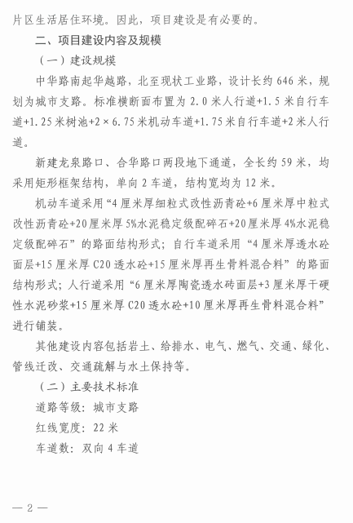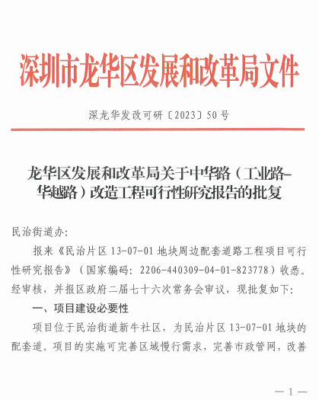

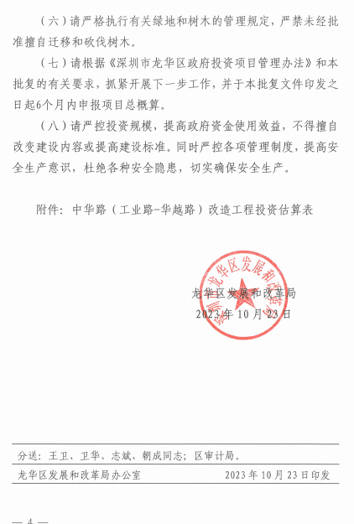 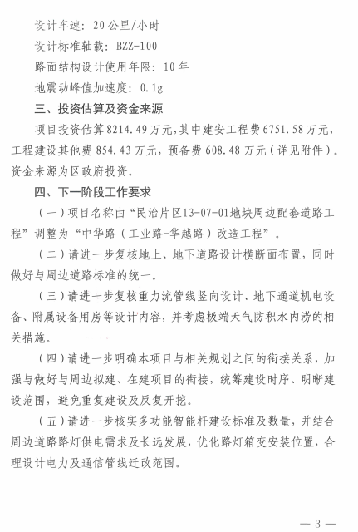

深圳市发改委可行性研究报告的批复

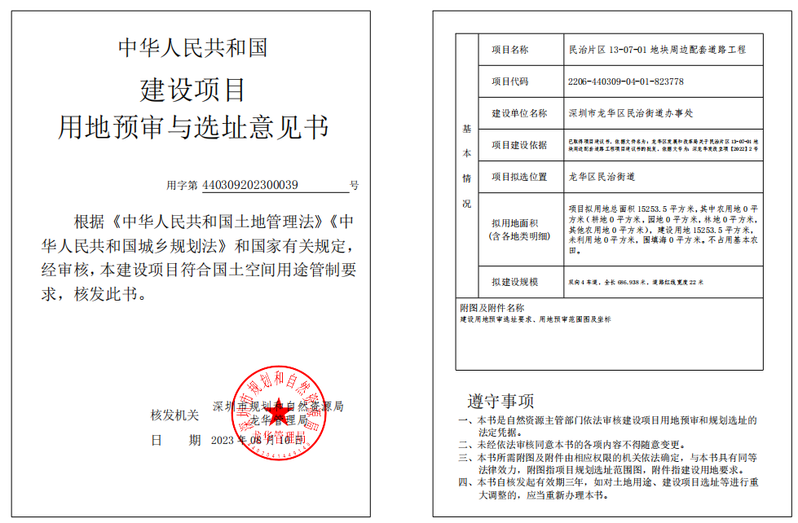

建设项目用地预审与选址意见书

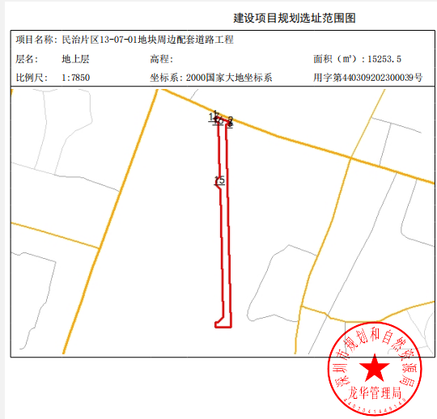

建设项目规划选址范围图